市长大厦酒店香薰产品采购项目比选公告
招标编号：（2024）第 号
为规范公司经营采购行为，本着公平、公正、公开原则，我司拟对市长大厦酒店香薰产品采购项目进行公开比选，相关信息公告如下：
- 项目名称：市长大厦酒店香薰产品采购项目
1.供货期、质保期
供货期合同签订后应于每次下单后10日内完成供货，具体根据招标人要求的时间节点完成生产、供货、验收交付。在服务期限内对采购清单中的物品进行分批次下单采购，分批次结算，由此而带来的一切配送费、人工费等费用均由中标单位承担，请竞投人予以考虑，参与投标则视作同意本项要求。
2.各产品质保期为从入库验收后3年。
3.本项目最高每年限价25.4万元，限产品单价：投标报价超过各产品限价的为无效报价，按照无效响应处理。结算方式按每次需求实际发生量结合产品中标价计，年度采购量不得超过本项目限价25.4万元。
- 采购单位：广州中国市长大厦管理有限公司
三、采购范围、内容：市市长大厦酒店香薰产品采购项目
具体要求详见市长大厦酒店香薰产品采购项目用户需求书。
四、服务期限：1年，自2024年4月 日至2024年 月 日。合同双方权利和义务、合同的期限、费用计取方式、支付方式等详见后附的合同文件。
五、招标资格要求
1、竞投人具有独立法人资格，营业执照在有效期内，有生产、销售、批发本项目产品的经营范围（提交证明加盖公章）
2、竞投人应为已办理合法税务登记，能开具增值税专用发票
3、竞投人没有在“信用中国”网站（WWW.accreditation.gov.cn）被列入失信被执行人名单，竞投人提供从“信用中国”网站截图“失信惩戒”页面并加盖公章
4、竞投人在广州有固定的经营场所及提供售后服务的人员（提供场所产权或租赁证明加盖公章）
5、竞投人具有在有效期内的《化妆品生产许可证》。
6、本项目不接受联合体或分包、转包

六、确定中选人方式：
1、本项目比选采用经资格审核有效后，以综合评分方法确定中选候选人。
2、确定中标候选人：1）开标：由招选人组织开标工作并形成相关记录。2）资格审查：招选人将按照附表四的评审内容对各竞选人的投标资格审核审查。3）商务评分：招选人根据各竞选人提供的企业综合资信情况及过往类似业绩情况，对投标产品样品现场评分（根据样板进行评分）、售后服务方案；本项总分40分；4）经济评审：经济评审：依据各投标人的投标总报价作为评审价，取最低投标总价作为基准价，各投标人统一按下列公式计算经济评审得分，经济评审权重60%。价格评分=（基准价÷评审价）×100，经济评审得分=价格评分*60%，注：投标报价得分精确至小数点后两位，第三位四舍五入，最低为0分。5）综合汇总得分：经资格审核以及报价修正后，根据技术评审、商务评审及经济价格评审得分汇总最后综合得分，根据得分从高到低的排名确定候选人顺序：综合得分最高者为第一中选候选人，次高者为第二中选候选人，依此类推。综合得分相同的，按经济得分由高到低顺序排列。综合得分且评审价相同的，按技术得分由高到低顺序排列；综合得分、经济得分和技术得分均相同的，由评标委员会抽签确定竞选人名次。
3、在报价中，如出现算术错误，则根据单价修改总价原则，以综合单价为依据，累加工程数量重新修订其合计金额，最后汇总修正后的投标总报价，各竞选人须接受该种修正，否则视为不完全响应采购将作为无效标书予以拒绝。
4、评审小组认为，竞选人的报价明显不合理或者明显低于其他投标报价（低于投标控制价30%），有可能影响咨询服务质量和不能诚信履约的，应当要求该竞选人作出书面说明并提供相关证明材料。竞选人不能合理说明或者不能提供相关证明材料的，由评审小组认定该竞选人以低于成本报价竞标，投标无效。
5、开标、评标全过程由招选人组织的纪检监察人员现场见证。
6、中选通知：在评标工作完成后5 个工作日内，我司将书面通知中选单位，未中选单位将不另行书面通知。
七、限价要求
本次比选采用合同固定单价包干，以限价竞标方式进行，各竞选人严格按照招选人提供的服务内容在限价范围内进行报价（招选人提供的需求数量仅作为本次比选工作的参考，可能会和实际合同执行内容有差别，自行承担因招选人提供的项目报价清单和实际合同执行内容存在偏差所造成的风险及责任）。
八、投标文件编制及封装要求
各竞选人须于采购人公布的投标文件递交截止时间前将以下文件密封上门提交或者邮寄方式递交至广州市天河区天河北路189号市长大厦负一楼物资采购中心，收件人：罗先生，张先生；联系电话：87553838-3225，投标文件包装不能破损，逾期递交不予受理。
1、投标函（提供原件，格式见附表一）；
2、法定代表人证明书及授权委托书（提供原件，格式见附表二或按广州市工商行政管理局监制的标准格式）；
3、法定代表人身份证复印件；
4、有效《营业执照》复印件；
5、服务方案；
6、企业资信、业绩等证明材料；
7、密封完好的报价单（格式见附表三）；（须按招选人提供的固定格式在限价范围内填报，不按格式填报或超出限价范围报价将被视为无效报价而作废标处理）；
8、提供场所产权或租赁证明加盖公章
9、投标文件数量：正本一份，副本一份
九、报名、领取、递交招标文件时间及注意事项
1、所有投标文件须加盖公章，提交的资料应按顺序打上页码装订成册密封递交，密封口加盖骑缝章；
投标文件密封封面
项目名称︰市长大厦 投标文件
分类︰投标文件
投标人全称（公章）︰ 法定代表人或授权
委托人（签字或盖章）︰ 投标人地址︰ 邮编︰
投标联系人∶
电话∶ （采购方会电话核实，空号或联系不上作废标处理）
文件开封时︰ 年 月 日 时分前不得开封

2、获取文件方式：“广州中国市长大厦官网”招标采购栏自行下载http://www.cmphotel.com/index.php?m=home&c=Lists&a=index&tid=8
4、投标文件递交时间：2024年 4月 2日上午09:00至10:00整。
5、投标文件递交截止时间：2024年4月2日上午10:00整，逾期递交招选人有权不予受理。

采购单位：广州中国市长大厦管理有限公司
联 系 人：罗先生、张先生
联系电话：87553838-3225
日 期：2024年3月
市长大厦酒店香薰产品采购项目用户需求书
一、大堂及写字楼公区香薰：
通过在酒店大堂及写字楼公区提供独特、优雅的香薰，提升大厦整体形象。
1、要求：
- 一楼大堂香薰机设备2台，通过风柜安装、空调出风覆盖大堂扩香需要，隐蔽且扩散均匀；
- 四楼风柜香薰机设备1台，可通过空调出风覆盖酒店客房楼层及写字楼的公共区域。
二、专属香薰礼品
- 香薰产品礼盒具有独特、高档、精致，能够更好的展示我们企业文化；
- 礼盒的香薰需要高雅的香味、香味时间具有一定持久性，产品需符合国家生产标准，符合国家相关的卫生（无毒性）要求；
③产品需配有外包装。包装上需注明产品的注意事项、保质期等；能满足酒店的二次销售；
图片：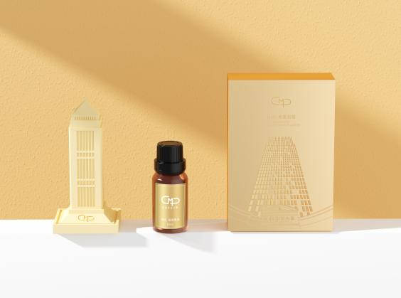
三、酒店客房精选香薰产品：
通过定制的精品香薰产品，用于赠送交易会客人及酒店前台在零售业务上进行拓展。
1、定制精品香薰产品要求：
- 拥有良好的扩香载体，扩香载体能够很好的体现市长大厦的企业文化；
- 产品需配有优质香薰精油，按照不同时间设计不同产品；
- 产品需配有外包装。包装上需注明产品的注意事项、保质期等；能满足酒店的二次销售。
- 产品需做好成本控制及产品需符合国家生产标准，符合国家相关的卫生（无毒性）要求；
- 供应商需满足可承接酒店空间香氛板块以及产品定制板块业务;
图片：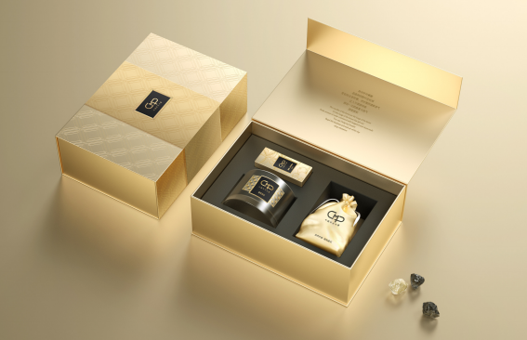
香型符合标准：
1. 能够根据市长大厦提出香型创意方向，并提供市场数据佐证，提供香型提案
2. 推荐香型需要具备ifra、sds报告
扩香服务符合标准：
1. 自有高性能扩香设备，满足市长大厦空间扩香服务要求
2. 设备具备远程控制能力，可以在12小时内响应并处理服务需求
3. 扩香精油为一体瓶或每次服务整体更换，不接受反复倒油增补
其他要求：
整体方案对市长大厦有清晰和深入的分析，能充分了解本次项目的目的与定位。

二 样品
1.按需求要求及工艺规格提交样品，与报价文件一并递交。
2.交样品地点：报价文件递交地点。
3.提交样品数量：市长大厦酒店香薰产品采购项目需提供专属香薰礼品及酒店客房精选香薰产品各1份样品，并在样板中标注公司名称。
4.投标供应商提供虚假样品或者借用、冒用其他供应商样品的，将按无效投标处理。评审结束后发现此类情况的，采购单位有权拒签、取消或废止采购合同。
5.其他：评审结束后，未中选单位的样本，由投标人自行取回或交由发标方处理；对中选单位的样本，由发标人保留，作为以后按版验收货物的依据。请各投标供应商自行准备包装外壳对样品进行包装。
6，LOGO参考图案 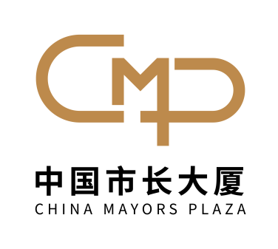
7，提供相对应样品的有效期内检测报告复印件并加盖公章

- 质量与配送要求：
满足招标人对本项目的质量要求。
1、按照国家及行业有关标准或双方签订协议，协定的产品质量标准执行。如果酒店方有特殊要求，则需提供详细的书面说明，并由酒店及供应商双方经办人在书面说明上签字认可。如产品质量不达标，酒店有权要求供应商进行更换，直至符合要求为止。
2、酒店如果有需要调换产品，由酒店验收产品时提出调换，供应商应给予免费调换，直至产品全部按照甲方指定要求更换至合格为止。
3、酒店所需产品由供应商按酒店要求送至酒店指定地点，由供应商对照产品清单进行核对验收，经验收无误、无质量问题后，经甲方签收后并出具书面材料视为产品验收。不接受第三方公司代为配送。
4、在质保期内（产品外包装标注期限），使用产品过程中出现任何质量问题，第一时间告知供应商，供应商应按酒店要求及时处理，更换不合格产品，由质量问题产生的所有费用均由乙方自行承担。
5、以上未写明的条款按相关规范、执行标准实施，无相关规范、标准的以酒店验收部门要求为准。

附表一：
投 标 函

致招选人：广州中国市长大厦管理有限公司

根据你公司发出的《市长大厦酒店香薰产品采购项目比选公告》（以下简称公告），我方已经详细地阅读并理解了全部招标文件及附件内容，并在此声明并承诺：
1.我方同意接受作为公告附件的《市长大厦酒店香薰产品采购项目合同》（以下简称合同）全部内容。如中选，将根据该合同全部格式和内容与贵司签订合同，并接受贵司对该合同条款的全部或部分修改；并承诺按照合同中规定的范围和内容、服务质量保证及标准、付款方式、验收标准与质保约定等全面履约。如我方不接受招选人按以上原则拟定的合同版本，视为放弃合同签订的权利，完全理解并同意招选人另选其他供应商。
2.我们已经详细地阅读了公告及相关附件，我们完全理解并同意遵守公告的各项规定和要求。
3.我方同意按公告文件的规定履行签订合同的一切责任和义务。如我方违约，愿服从贵方核定违约事实的处理意见，保证承担因自身违约所造成的一切后果和责任。

竞选人名称： （公章）
授权人/代理人：
日期： 2024年 月 日

附表二：
法定代表人（负责人）证明书
（法人或其他组织及个体工商户用）
（ 2024）第 号
现任我单位 职务，为法定代表人（负责人），特此证明。
有效期限： 60日历天
附：代表人性别： 年龄： 身份证号码：
注册号码： 企业类型：
经营范围：
单位： （盖章）

年 月 日

广州市工商行政管理局监制

授权委托证明书
（法人或其他组织及个体工商户用）
（2024）第 号
兹授权 为我方委托代表人，其权限是：参加市长大厦酒店香薰产品采购项目的投标工作相关事宜。
有效期限： 60日历天
附：代理人性别： 年龄： 身份证号码：
注册号码： 企业类型：
经营范围：
法定代表人（负责人）： （签名）
授权单位：（盖章）
年 月 日

广州市工商行政管理局监制
附表三：
市长大厦酒店香薰产品采购项目报价表一
序号 | 产品名称 | 产品方案 | 参考图片 | 数量 | 限价（含税，元） | 投标单价（含税，元） | 小计（含税，元）
1 | 大堂及写字楼公区香薰 | 3台设备，空调扩香，含安装维护服务及无限量精油（具体要求详见） | 详见需求书 | 1年 | 30000
2 | 酒店客房精选香薰 | 石膏立体摆件不含香，含单瓶精油（精油无单盒），整体纸盒包装 | 详见需求书 | 8000 | 22
3 | 专属香薰礼品 | 晶石套装（含精油和手提袋） | 详见需求书 | 600 | 80

项目名称 | 市长大厦酒店香薰产品采购项目
投标报价总计 | ￥ 元，人民币大写： 税率 %
供货期 | 合同签订后所有产品应根据招标人要求的时间节点完成供货、验收交付。
市长大厦酒店香薰产品采购项目报价表二

投标单位（盖章）：
法定代表人或被授权人（签字或盖章）：
年 月 日
注：1，明细表中的单价即为综合单价，综合单价含生产制作、材料、质检、包装、运输、仓储、装卸、税收及其他相关服务费用、合同明示或暗示的所有一般风险、责任和义务的费用等。竞投人应承担相应风险，并认真履行全部责任。综合单价是固定包干价格，不因竞投人工作量的增减、人员的增减、市场价格等变化因素而调整。
2，本项目最高每年限价25.4万元。投标报价超过最高限价的为无效报价，按照无效响应处理

附表四：（本表不需参与投标人填写）
资格及响应性审查表
项目名称：市长大厦酒店香薰产品采购项目
序号 | 审查内容 | 审查结果
1 | 竞投人具有独立法人资格，营业执照在有效期内，有生产、销售、批发本项目产品的经营范围（提交证明加盖公章）
2 | 竞投人没有在“信用中国”网站（www.creditchina.gov.cn）被列入失信被执行人名单，竞投人提供从“信用中国”网站截图“失信惩戒”页面并加盖公章
3 | 是否按附表一格式提供《投标函》；
4 | 是否按要求提交有效法定代表人证明书及授权委托书；
5 | 投标文件是否按要求加盖公章密封递交；
6 | 是否按要求提交密封完好的报价单；投标报价在招标人公布的限价范围内；
7 | 竞投人应为已办理合法税务登记，能开具增值税专用发票
8 | 竞投人在广州有固定的经营场所及提供售后服务的人员（提供场所产权或租赁证明加盖公章）
9 | 竞投人具有在有效期内的《化妆品生产许可证》
 | 审查结论（通过/不通过）

注：满足审查内容要求的在“审查结果”栏中打“○”，不满足要求的 “X”。审查结果均全部满足，“审查结论”为通过；审查结果有任一项不满足，则“审查结论”为不通过。

附表五： 商务技术评分表

序号 | 评分内容 | 分值 | 评分标准
1 | 过往类似业绩情况（10分） | 10分 | （一）评分内容：  投标人提供2021年 1月1日至本项目投标截止时间（以合同签订时间为准），每提供1项同类项目业绩的得2分，最高得10分。  （二）评分依据：  1.每项业绩需提供合同关键页（关键信息包括但不仅限于合同的项目名称、合同金额、服务内容、合同服务的起止时间、签订日期等），中标通知书。  2.上述资料均要求提供复印件加盖公章，原件备查，评分中出现无证明资料或专家无法凭所提供资料判断是否得分的情况，一律作不得分处理。
2 | 根据各竞选人提供的企业综合资信情况（15分） | 15分 | - 包括银行信用等级证书1分、  - 环境管理体系认证证书1分、  - 质量保证资质证明3分、  - 产品检测证明报告（含卫生检疫报告）每提供一个产品报告得2分，最高得10分，没提供不得分；  要求：提供有效证书（或截图）扫描件或复印件并加盖投标人公章，未按要求提供相关材料或扫描件不清晰导致无法识别的不计得分
3 | 配送及售后服务方案 | 7分 | （1）对本项目配送问题、及时响应与售后服务方案详细具体，可行性、可操作性强，得7分（按下单数配送到仓库指定地，按要求细化包装，及时解决存在中的问题）  （2）针对本项目配送问题及时响应与售后服务方案不够详细具体，可行性、可操作性一般，得4分；  （3）针对本项目配送问题及时响应与售后服务方案不够详细具体，可行性、可操作性较差，得2分；  （4）不提供的不得分。
4 | 对样品评价 | 8分 | - 完全按需求规格定做的，得8分  - 基本符合需求规格的，得5分  - 部分符合需求规格的，得2分  - 不符合需求规格的不得分

附件六：
市长大厦酒店香薰产品采购项目配送及售后服务方案
【方案由各竞选人自行编制，格式自定。】

